本视频讲述了A股市场近期十四连阳行情的象征意义及背后政策逻辑，强调该轮上涨是国家层面推动慢牛、提振内需的信号，并结合技术分析详解B2买点的核心战法与实战案例，指导投资者在确定性机会中配置仓位、管理风险。
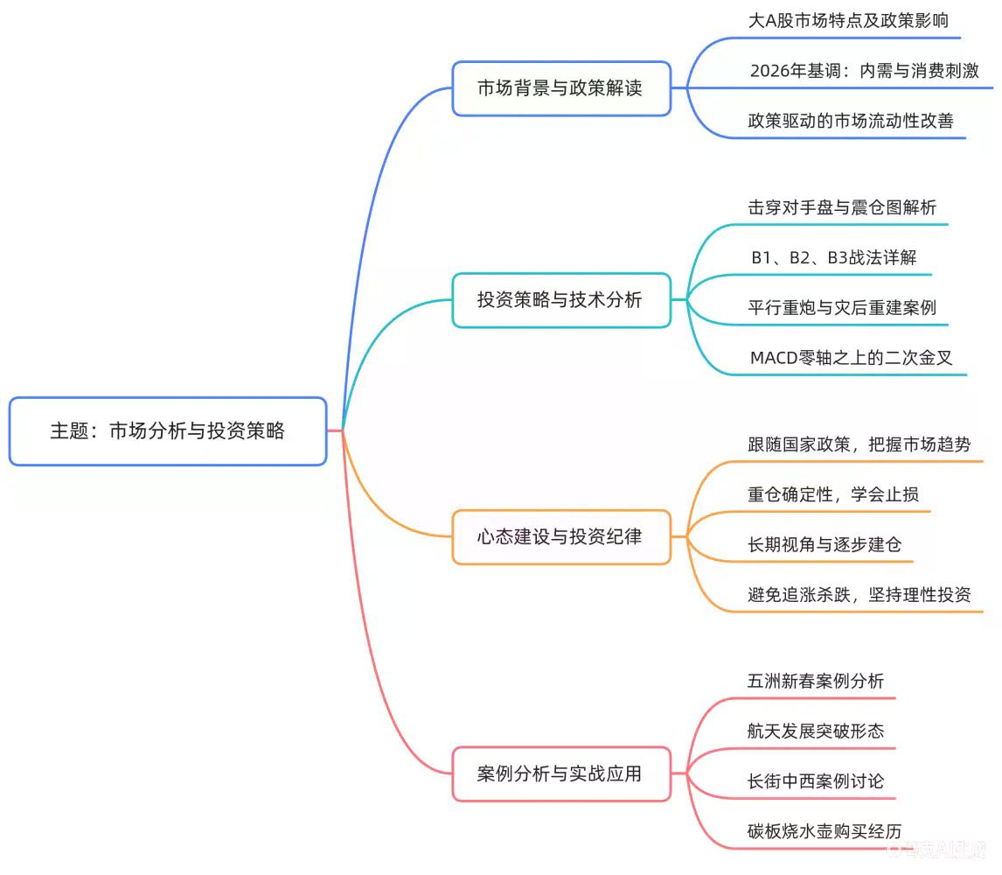

当前行情的宏观解读与象征意义
- 增量资金入场的波段性质
此轮上涨由增量资金驱动，属于波段操作，而非普适性赚钱行情。
- 十四连阳的历史罕见性
上证指数走出十四连阳，在05年后历史中极为少见，其本身构成重大市场信号。
- 行情的深层政治经济意义
  - 行情目的在于向市场传递信心，宣告2026年将开启“慢牛”周期。
  - 背后逻辑是通过财富效应刺激内需，实现“发钱→消费”的正向循环。
  - “发钱”并非直接现金发放，而是通过资本市场让居民财产性收入增长。
  - 春节前启动行情，意在配合节日消费旺季，形成政策与市场的共振。

政策与流动性支持分析
- 货币政策定调的重大转变
央行明确提出“全年执行适度宽松的货币政策”，此表述级别极高，上一次出现是在2009年“四万亿”时期。
- 机构敢于入场的根本原因
机构大资金敢于买入核心资产，源于有央行“尚方宝剑”支持，预期第一季度将降息降准。
- 国家执行力的特点
国家自上而下推动时行动迅速，一旦决心已定，推进速度极快。

投资哲学与心态建设
- 核心投资理念
强调“跟着国家走，国家指哪儿我打哪儿”，认为个人命运与国运紧密相连。
- 对市场波动的认知
当前行情需要“不信”才能持续上涨，当普遍信了之后反而可能见顶。
- 长期持有与过程看待
坚持满仓持有等待最终见顶，中间过程的震荡（如再磨两个月）无需过度担忧。

确定性投资与仓位管理策略
- 确定性投资的定义
确定性不在于小仓位押注妖股博取高收益，而在于用大仓位（如30%-50%）配置在概率高、稳定性强的标的上获取合理回报（如7%-10%）。
- 小资金与大资金的区别对待
  - 小资金（如2-5万）可大胆操作，即使亏损一个跌停板（5000元），跑半个月滴滴即可赚回。
  - 大资金（如一亿）则必须谨慎，一个跌停损失巨大，难以弥补。
- 配置的重要性
必须进行分散配置，至少持有五个不同标的，避免重仓单一板块（如白酒）踏空行情。

券商板块的战略地位与操作逻辑
- 券商在牛市中的主线地位
无论慢牛或快牛，券商都是必然的主线板块。
- 券商作为“工具”的双重角色
  - 在行情初期，券商是“工具”，用于稳定和引导指数。
  - 若券商整体涨停，则会因权重过大而被动拉升指数，触发量化和ETF的跟风买入，可能导致行情过热而被干预。
- 重仓券商的逻辑
只要大盘上涨，券商必涨，因此可以重仓持有，睡得着觉。
- 对“券商不涨”的回应
抱怨券商不涨的人没有理解其战略定位，当前是“等大哥进场”的阶段，不应着急。

经典技术形态：击穿对手盘与震仓图解
- 击穿对手盘的标准图形
  - 特征为“长阴短柱”，即一根长阴线快速击穿关键支撑位，但成交量并未放大。
  - 此形态骗不过“Z家军”，因为放量下跌才是真出货，无量下跌多为洗盘。
  - 图例显示，击穿后横盘两周，随即被两根阳线快速拉起，是典型的震仓吸筹后启动。

B2买点精讲与十大经典战法
- B2买点的核心定义
经历一波回调（B1）后再次启动的那根中长阳线，称为B2。它不局限于上涨趋势，横盘后的启动同样有效。
- B2买点的基础筛选条件
  - 出现在B1之后。
  - 涨幅大于4%。
  - 成交量较前一交易日放大。
  - KDJ指标的K值原则上小于80（此前设为55是为了降低追高风险）。
B2十大经典战法之一：平行重炮
- 形态特征
经过一轮回调后，出现两根位置相近、力度相当的放量中长阳线，中间夹杂缩量阴线。
- 市场含义
洗盘确认，主力宣告“之前走的人都别回来了”，随即开始拉升。
B2十大经典战法之二：灾后重建（被亮柱）
- 形态特征
连续回调至黄线（关键支撑位）附近，突然放出巨量（倍量柱），收出一根中长阳线。
- 市场含义
实质上是“击穿对手盘”后的“被亮柱”启动，主力在关键位置超预期放量，一次性接走所有套牢盘，筹码重新出发。
- 有效性判断
单根倍量柱越大越好，微微放量不可信，可能是巧合或主力高控盘。
B2十大经典战法之三：跃跃欲试
- 形态特征
长期横盘后，出现“红长绿短”的试探性攻击，即阳线实体长、阴线实体短，且整体重心缓慢上移。
  - 随后可能出现击穿N型结构前低点的“击穿对手盘”动作，但能快速收回。
  - 关键是后续必须出现“被亮柱”（倍量柱）来确认启动。
- 经典案例
图例显示，横盘末期出现“倍量柱+黄线位置+缩半量”组合，随后连续涨停，是“麒麟怪”标准玩法。

MA洗地（MACD）在活跃市值中的应用
- 主升浪的判断标准
MA洗地（MACD）在零轴之上出现二次金叉，是主升浪启动的明确信号。
- 操作要点
  - 波段未结束的标志是：只要没有出现-2.3%以上的单日大跌，或MACD在零轴之上没有死叉，就应继续持有。
  - 若先出现-2.3%的大跌，则以此为准，波段结束。
  - 若先出现零轴之上的二次死叉，则也视为波段结束。
- 核心原则
以“-2.3%单日跌幅”或“零轴上二次死叉”哪个先出现为准，来决定是否离场。
（内容由AI生成）

